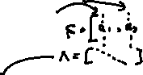

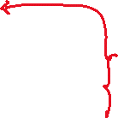

p.334

円

